|  |  |  |  |
| --- | --- | --- | --- |
| |  |  |  | | --- | --- | --- | | ФЕДЕРАЛЬНАЯ СЛУЖБА ПО НАДЗОРУ В СФЕРЕ ЗАЩИТЫ ПРАВ ПОТРЕБИТЕЛЕЙ И БЛАГОПОЛУЧИЯ ЧЕЛОВЕКА  Филиал Федерального бюджетного учреждения здравоохранения «Центр гигиены и эпидемиологии в Свердловской области  в городе Красноуфимск, Красноуфимском, Ачитском и Артинском районах»  623300, Свердловская обл., г. Красноуфимск,  ул. Советская, 13  **тел.:** (34394) 7-59-43 **факс:** (34394) 7-59-43  **e-mail:** mail_07@66.rospotrebnadzor.ru  **http://**fbuz66.ru  E-mail: [mail_07@66.rospotrebnadzor.ru](mailto:mail_07@66.rospotrebnadzor.ru)  № ________________ от 19.12.2024 |  | Статья в СМИ  Главный врач филиала ФБУЗ  «Центр гигиены и эпидемиологии в  Свердловской области в городе Красноуфимск,  Красноуфимском, Ачитском и Артинском районах»  _______________ И.В. Шевелев | |

**О разработке анкеты на знание потребительского законодательства**

Управлением Роспотребнадзора по Свердловской области совместно с ФБУЗ «Центр гигиены и эпидемиологии в Свердловской области» разработана анкета для потребителей на знание основных прав потребителей и законодательства о защите прав потребителей на знание основных прав потребителей и законодательства о защите прав потребителей в отдельных сферах гражданских отношений. С целью проверки знаний гражданам предлагается ответить на 20 вопросов.

Анкета создана с помощью сервиса «Yandex Forms» и размещена на сайте консультационного центра для потребителей https://кц66.рф/. Для заполнения анкеты необходимо пройти по ссылке <https://forms.yandex.ru/cloud/6736794af47e730186c0b434/> и ответить на предложенные вопросы. Заполненная анкета в автоматическом режиме направляется в консультационный центр для потребителей для обобщения результатов. Итоги анкетирования будут опубликованы на официальных сайтах Управления, Центра, группах социальных сетей в 2025 году.



Управление Роспотребнадзора по Свердловской области  
ФБУЗ «Центр гигиены и эпидемиологии в Свердловской  
области»

Проверьте свои знания по основным правам  
потребителей и законодательству о защите  
прав потребителей

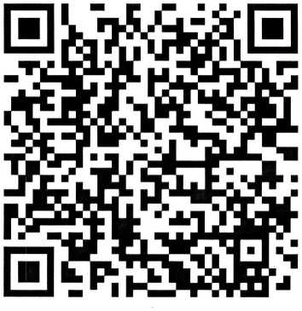

Заполнение анкеты займет не более 10 минут

Анкета размещена на сайте консультационного центра для потребителей https ://кц66.рф/